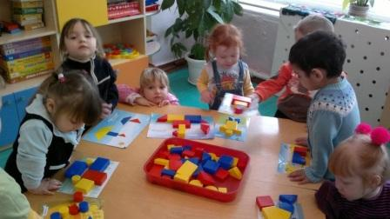

Наши дети являются активными участниками групповых, районных и всероссийских конкурсов и викторин («Пасхальный сувенир», «Самая волшебная ночь в году», «Лето – это маленькая жизнь», «Я люблю свою лошадку» и др.), в которых занимают призовые места.